|  |  |  |
| --- | --- | --- |
|  | ***Федеральное агентство по рыболовству***  ***Федеральное государственное бюджетное образовательное учреждение***  ***высшего образования***  ***«Астраханский государственный технический университет»***  **Система менеджмента качества в области образования, воспитания, науки и инноваций сертифицирована DQS**  **по международному стандарту ISO 9001:2015** | |
| Институт информационных технологий и коммуникаций  Направление подготовки: 09.03.01 Информатика и вычислительная техника  Профиль: «Автоматизированные системы обработки информации и управления»  Кафедра: «Автоматизированные системы обработки информации и управления» | | |
| **РЕФЕРАТ**  **«Принципы построения систем связи нового поколения (NGN)»**  по дисциплине «Сети и телекоммуникации» | | |
| Допущен к защите  «___» ________202__г.  Руководитель  __________________  Оценка, полученная на защите «____________________» | | Реферат выполнил обучающийся группы ДИНРб-41 Кузургалиев Р.А. ___________________________  Руководитель  доцент, к.т.н. Осовский А.В. |
| Члены комиссии:  ___________________  ___________________ _____________  ___________________ Осовский А.В | |  |

**Астрахань – 2024**

Содержание

ВВЕДЕНИE 3

ПРЕДПОСЫЛКИ ПОЯВЛЕНИЯ 4

ТЕРМИНОЛОГИЯ 5

ФУНКЦИОНАЛЬНОСТЬ СЕТЕЙ NGN 7

SOFTSWITCH 12

АРХИТЕКТУРА SOFTSWITCH 13

ЛОГИЧЕСКАЯ МОДЕЛЬ SOFTSWITCH 14

ЗАКЛЮЧЕНИЕ 18

СПИСОК ИСПОЛЬЗОВАННОЙ ЛИТЕРАТУРЫ 20

# ВВЕДЕНИE

Современным абонентам инфокоммуникационных услуг требуется широкий класс разных служб и приложений, предполагающий большое разнообразие протоколов, технологий и скоростей передачи. В существующей ситуации на рынке инфокоммуникационных услуг сети перегружены: они переполнены многочисленными интерфейсами клиентов, сетевыми слоями и контролируются слишком большим числом систем управления. Большие эксплуатационные затраты подталкивают операторов к поиску решений, упрощающих функционирование, при сохранении возможности создания новых служб и обеспечении стабильности существующих источников доходов, от предоставления услуг связи.

Термин «сети следующего поколения» NGN (Next Generation Networks) появился в телекоммуникационной литературе в начале нового тысячелетия. Идею разработки NGN, предложенную в 2001 г. Европейским институтом стандартов электросвязи ETSI (European Telecommunications Standards Institute), поддержал Сектор стандартизации телекоммуникаций Международного союза электросвязи (МСЭ-Т). В июле 2003 г. на специальном семинаре по NGN в рамках исследовательской комиссии ИК 13 МСЭ-Т была образована Смешанная группа докладчиков (Joint Rapporteur Group, JRG) по NGN, которая подготовила проекты первых рекомендаций по NGN. Первые две рекомендации МСЭ-Т - Y.2001 и Y.2011 - были утверждены в конце 2004 г. в новой серии Y. 2000, специально выделенной для рекомендаций о NGN. На начало 2011 года в этой серии уже было 70 рекомендаций, которые относятся к так называемой первой версии NGN (NGN release 1). В последнее время в МСЭ-Т начаты работы по второй версии (NGN release 2).

# ПРЕДПОСЫЛКИ ПОЯВЛЕНИЯ

Основными объективными предпосылками возникновения идеи сетей следующего поколения NGN являются:

* успехи пакетных технологий передачи информации, обусловившие бурный рост цифрового трафика, прежде всего за счет расширения использования Интернет;
* увеличение спроса на подвижную связь и на новые мультимедийные службы Triple Play (совместной передачи голоса, видео, данных);
* конвергенция (взаимопроникновение) сетей электросвязи и информационно-вычислительных сетей, развитие инфокоммуникационных сетей;
* рост спроса на услуги связи: С увеличением объема данных, которые передаются через сети, значительно возросли требования пользователей к качеству и скорости связи.

Современные сервисы, такие как потоковое видео, игры в реальном времени и облачные приложения, требуют надежной и быстрой передачи данных;разнообразие услуг: появление новых мультимедийных и интерактивных сервисов, включая голосовые и видеозвонки, передачу данных и IPTV, потребовало создания единой платформы, способной интегрировать эти разнообразные услуги в рамках одной сети;

развитие технологий: развитие IP-технологий и широкий распространение интернет-протоколов создали возможность для более эффективной передачи данных. Эти технологии позволяют более эффективно управлять сетевыми ресурсами и упрощают архитектуру сетей;

* снижение затрат на инфраструктуру: переход от традиционных аналоговых и цифровых телефонных систем к IP-сетям позволяет существенно сократить затраты на оборудование, эксплуатацию и обслуживание сетей связи;
* поддержка мобильности: В условиях роста мобильных устройств и беспроводных технологий возникла необходимость в создании гибких сетей, которые могут поддерживать различных пользователей и устройства независимо от их местоположения;
* кибербезопасность: с увеличением объемов передаваемой информации возрастает важность обеспечения защиты и безопасности данных;
* создание единой платформы: Необходимость в стандартизации и унификации сетевых решений для повышения совместимости между различными сервис-провайдерами и устройствами;
* глобализация и интеграция: Рациональное использование ресурсов сетей и более тесная интеграция информационных систем на уровне глобальных коммуникаций.

Следует особо отметить одну из основных причин появления идеи NGN – завершение жизненного цикла эксплуатируемых цифровых коммутационных станций телефонной сети и желание не заменять их такими же станциями, а радикально модернизировать сеть с целью предоставления всего комплекса услуг Triple Play. Таким образом, технология NGN является новым способом развития и модернизации существующих сетей связи и, в первую очередь, телефонных сетей связи общего пользования.

# ТЕРМИНОЛОГИЯ

Согласно определению, приведенному в Рекомендации МСЭ-Т Y.2001, сеть следующего поколения (NGN) – это сеть с пакетной коммутацией, способная обеспечить пользователей разнообразными узкополосными и широкополосными услугами, включая услуги телефонной связи, основанная на широкополосной сети с пакетной технологией транспортировки, обеспечивающей необходимое качество услуг QoS (Quality of Service), в которой функции, связанные с предоставлением услуг, не зависят от технологий транспортировки информации. Сеть NGN дает пользователям неограниченный доступ к различным услугам провайдеров и поддерживает обобщенную мобильность, которая позволяет пользователям получить доступ к услугам в любом месте и в любое время..

В рекомендации МСЭ-Т Y.2012 перечислены основные принципы функциональной архитектуры NGN:  
 1.***Поддержка множества технологий доступа***– функциональная архитектура NGN должна обладать гибкой конфигурацией, необходимой для поддержки множества технологий доступа.  
 2. ***Распределенное управление***  – должен использоваться принцип распределенной обработки в пакетных сетях и поддерживаться прозрачность местоположения для распределенных вычислений.  
 3. ***Открытое управление*** – сетевые интерфейсы управления должны быть открыты для поддержки процессов создания новых и изменения существующих услуг и поддержки средств обеспечения логики услуг сторонних поставщиков.  
 4. ***Независимость предоставления услуг*** – процесс предоставления услуг должен быть разделен между функциями транспортной сети, работающей с использованием указанного выше механизма распределенного открытого управления. Это приведет к поддержке конкурентного окружения при развитии NGN, которое будет способствовать ускорению процессов внедрения новых услуг.  
 5. ***Поддержка услуг конвергентных сетей*** - это необходимо для создания гибких, простых в использовании мультимедийных услуг для замещения технических возможностей конвергентных фиксировано-мобильных сетей с помощью функциональной архитектуры NGN.  
 6. ***Расширенные возможности безопасности и защиты*** – это базовый принцип открытой архитектуры, он требует обязательной защиты сетевой инфраструктуры с помощью механизмов обеспечения соответствующих уровней безопасности и живучести сети.

Для реализации этих функций в Рекомендации МСЭ-Т Y.2011 предложена ***базовая эталонная модель NGN***(см рисунок 1), включающая два уровня: уровень услуг NGN (service stratum) и уровень транспорта NGN (transport stratum), каждый из которых содержит по три плоскости: пользователя, управления и менеджмента.

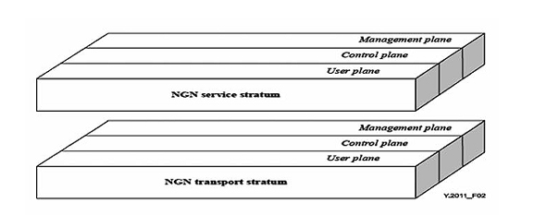

Рисунок 1: Базовая эталонная модель NGN

Функциональность уровней базовой эталонной модели NGN раскрывается в *общей функциональной архитектуре NGN* первой версии (NGN release 1), приведенной в Рекомендации МСЭ-Т Y.2012 (см. рисунок 2). На каждом из уровней используется несколько функций. Так для предоставления услуг/приложений конечным пользователям используются функции поддержки приложений и функции поддержки услуг и соответствующие управляющие функции. NGN поддерживает точку сопряжения с функциональной группой приложений, называемую интерфейсом приложений сети ANI (Application Network Interface), который реализует канал взаимодействия и обмена информацией между приложениями и элементами сети NGN. ANI обеспечивает возможности и ресурсы, необходимые для реализации приложений. Транспортный уровень обеспечивает услуги IP-соединений для пользователей сети NGN с помощью функций управления транспортом, включая функции управления сетевыми подключениями NACFs (Network Attachment Control Functions) и функции управления ресурсами и доступом RACFs (Resource and Admission Control Functions).

# 

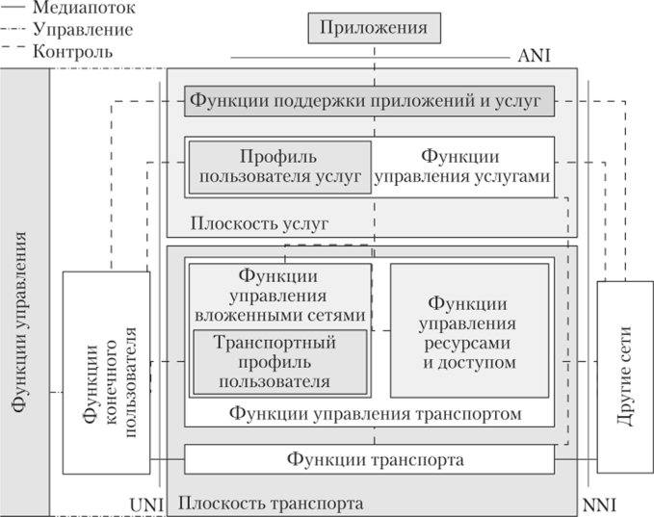Рисунок 2: NGN release 1

# ФУНКЦИОНАЛЬНОСТЬ СЕТЕЙ NGN

В соответствии с Рекомендацией МСЭ-Т Y.2011 функции транспортного уровня включают непосредственно транспортные функции и функции управления транспортом.

*Транспортные функции (transport functions)* обеспечивают соединение всех компонент и физически разделенных функций внутри NGN. Эти функции поддерживают передачу медиаинформации, а также информации управления (сигнализации) и технического обслуживания. Транспортные функции включают функции сети доступа, пограничные функции, функции транспортного ядра (магистрали) и функции шлюзов.

*Функции сети доступа (access network functions)* обеспечивают подключение конечных пользователей к сети, а также сбор и агрегацию трафика, поступающего из сети доступа в транспортную магистраль (ядро). Эти функции также реализуют механизмы управления качеством обслуживания QoS, связанные непосредственно с пользовательским трафиком, включая управление буферами, очередями и расписаниями, пакетную фильтрацию, классификацию трафика, маркировку трафика, определение политик обслуживания и формирование профиля передачи трафика.

Функции сети доступа зависят от используемой технологии доступа, например, они различаются для беспроводной технологии CDMA и проводной технологии доступа xDSL. В зависимости от технологии, используемой для доступа к услугам NGN, сеть доступа включает функции, связанные с:

* кабельным доступом;
* доступом по технологиям xDSL;
* беспроводным доступом (например, технологии IEEE 802.11 (WiFi) и 802.16 (WiMAX) и доступ 3G RAN);
* оптическим доступом.

*Пограничные функции (edge functions)* используются для обработки трафика, который получается путем агрегирования трафика, поступающего из различных сетйе доступа и передается в магистральную транспортную сеть, они включают функции, связанные с поддержкой качества обслуживания QoS и управления трафиком. Пограничные функции используются также между магистральными транспортными сетями.

*Магистральные транспортные функции (сore transport functions)* отвечают за гарантированную передачу информации через транспортную сеть с различным уровнем качества. Они обеспечивают механизмы реализации заданного уровня качества передачи QoS для пользовательского трафика включая управление буферами, очередями и расписанием, фильтрацию пакетов, классификацию, маркирование и формирование трафика, контроль соблюдения правил обслуживания, управление шлюзами и функции межсетевых экранов.

*Функции шлюзов (gateway functions)* обеспечивают возможности взаимодействовать с функциями конечных пользователей и/или другими сетями, включая другие типы сетей NGN и множество существующих сетей, таких как ТфОП/ISDN, публичный Интернет и другие. Функции шлюзов могут управляться или непосредственно функциями уровня управления или через функции управления транспортной сетью.

*Функции обработки медиаинформации (media handling functions)* обеспечивают обработку медиаинформации при предоставлении услуг, таких как генерация тональных сигналов и перекодирование. Эти функции реализуются специальными ресурсами обработки медиаинформации на транспортном уровне.

*Функции управления транспортной сетью (transport control functions)* включают функции управления ресурсами и доступом и функции управления присоединением к сети.

*Функции управления ресурсами и доступом RACFs (Resource and Admission Control Functions)* действуют как арбитр между функциями управления услугами и транспортными функциями для поддержки QoS и связаны с управлением транспортными ресурсами в сети доступа и в магистральной транспортной сети. Решение по управлению основывается на информации о требуемом транспорте, соглашениях о заданном уровне обслуживания SLA, правилах сетевой политики, приоритетах усулг и информации о состоянии и использовании транспортных ресурсов. Функции RACF обеспечивают абстрактный подход к инфраструктуре транспортной сети для функций управления услугами SCFs (Service Control Functions) и обеспечивают сервис-провайдерам независимость от сетевой топологии, связности, загрузки ресурсов, механизмов/технологий QoS и др. Функции RACF взаимодействуют с функциями SCF и транспортными функциями для различных приложений (например, SIP-вызовы, потоковое видео и др.), что требует управления транспортными ресурсами NGN, включая управление QoS, управление NAPT/firewall и прохождение трансляции сетевых адресов на уровне портов NAPT.

*Функции управления подключением к сети NACFs (Network Attachment Control Functions)* обеспечивают регистрацию на уровне доступа и инициализацию функций конечного пользователя для услуг доступа NGN. Эти функции обеспечивают транспортный уровень идентификацией/авторизацией, управляя пространством IP-адресов в сети доступа и аутентификации сессий доступа. Они также сообщают конечным пользователям о контактной точек к функциям NGN на уровне услуг. Функции NACF включают транспортный профиль пользователя, который храниться в виде функциональной базы данных, включающей пользовательскую информацию, а также другие данные управления.

*Уровень услуг (service stratum)* включает:

* функции управления услугами, включая функции профилей услуг пользователей;
* функции поддержки приложений и функции поддержки услуг.

*Функции управления услугами (service control functions)* включают управление ресурсами, функции регистрации, аутентификации и авторизации для различных услуг на уровне услуг. Они также могут включать функции управления медиаресурсами, такими как специализированные устройства и шлюзы на сигнальном уровне. Функции управления услугами поддерживают профили услуг пользователей, которые представляют собой комбинацию пользовательской информации и других данных управления, образующую индивидуальный профиль каждого пользователя и объединенные в функциональные базы данных.

*Функции поддержки приложений и функции поддержки услуг (application support functions and service support functions)* включают функции шлюзов, регистрации, аутентификации и авторизации на уровне приложений. Эти функции доступны функциональным группам «приложения» и «конечные пользователи». Они работают совместно с функциями управления слугами для обеспечения конечных пользователей и приложений требуемыми услугами NGN. Через интерфейс «пользователь-сеть» UNI функции поддержки приложений и функции поддержки услуг обеспечивают точку доступа к функциям конечных пользователей. Взаимодействие приложений с данными функциями осуществляется через точку доступа, реализуемую интерфейсом «приложение-сеть» ANI.

*Функции конечных пользователей (end-user functions)*  не определяют никаких ограничений на пользовательские интерфейсы и сети конечных пользователей, которые могут быть соединены с сетью доступа NGN. Терминальные устройства пользователей услуг NGN могут быть любыми мобильными или стационарными устройствами.

*Функции административного управления (management functions)* обеспечивают возможность управлять сетью NGN для предоставления услуг с заданным уровнем качества, безопасности и надежности. Эти функции распределяются децентрализовано по всем функциональным блокам (FE) и они взаимодействуют с функциональными блоками управления сетевыми элементами, управления сетью и управления услугами. Функции административного управления используются на транспортном уровне и уровне услуг и для каждого этого уровня они реализуют следующие задачи:

* управление процессом устранения отказов (Fault Management);
* управление конфигурацией сети (Configuration Management);
* управление расчётами с пользователями и поставщиками услуг (Accounting Management);
* контроль производительности сети (Performance Management);
* обеспечение безопасности работы сети (Security Management).

С целью более простого понимания принципов построения сетей следующего поколения в большинстве публикаций по NGN приводится обобщенная 4-х уровневая архитектура NGN, в которой выделяются следующие уровни (см. рисунок 3):

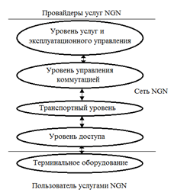Рисунок 3: Уровни архитектуры NGN

* уровень доступа, содержащий сеть абонентского доступа к транспортной пакетной сети;
* транспортный уровень, включающий магистральную пакетную сеть (сеть, построенную на базе протоколов пакетной коммутации IP или АТМ, в настоящее время чаще всего на базе технологии MPLS и протокола IP);
* уровень управления коммутацией, включает совокупность функций по управлению всеми процессами обслуживания вызовами в телекоммуникационной сети;
* уровень услуг и эксплуатационного управления, который содержит логику выполнения услуг и/или приложений и управляет этими услугами, имеет открытые интерфейсы для использования сторонними организациями (для разработки программ и новых услуг).

Терминальное оборудование не входит в состав сети NGN и в принципе может быть любым из набора абонентского оборудования существующих проводных и беспроводных сетей. Однако такое терминальное оборудование может быть включено в сеть NGN только через согласующее шлюзовое абонентское оборудование уровня доступа. Непосредственное подключение к сети возможно только пакетных абонентских терминалов, работающих с использованием протоколов SIP и Н.323.

Следует отметить, что в некоторых публикациях встречается еще более простая трёхуровневая архитектура NGN, в которой функции уровня доступа и транспортной сети объединены в один транспортный уровень.

# SOFTSWITCH

Softswitch является программным обеспечением, производящим как маршрутизацию каналов VoIP-телефонии, так и являющимся самостоятельным VoIP-сервером. Данное ПО может использоваться как специализированном устройстве, так и на отдельном сервере либо кластере. Наиболее известными реализациями данной технологии являются такие программные продукты как Asterisk, Yate, FreeSWITCH, Kamailio.

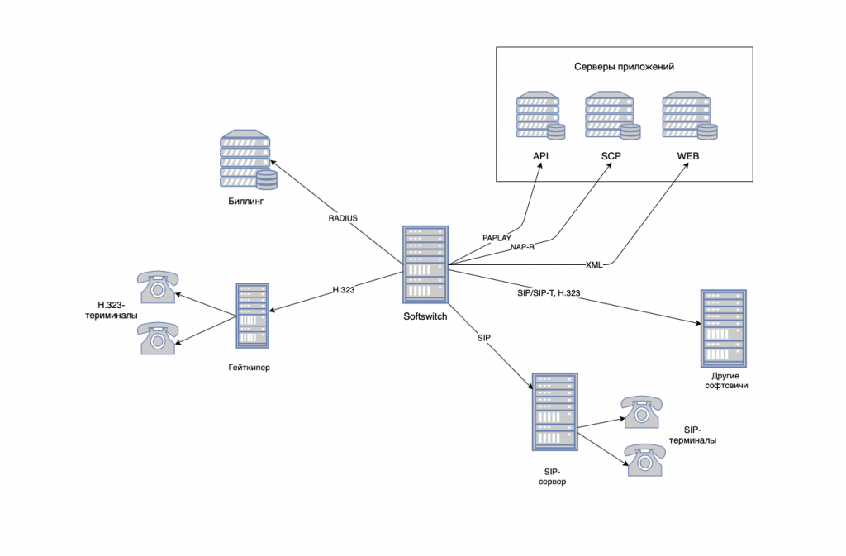Рисунок 4: Пример использования технологии Softswich

Большим преимуществом технологии Softswitch по сравнению с аппаратными решениями является  масштабируемость и гибкость в настройке. Также возможности программных коммутаторов расширяются за счет создания необходимых модулей и плагинов, что в принципе невозможно в концепции аппаратных решений. Помимо этого архитектура Softswitch позволяет использовать возможности различных по типу, телефонных сетей, воедино.

# 

# АРХИТЕКТУРА SOFTSWITCH

Softswitch — это общая конструкция телекоммуникационной отрасли. Не существует специальных отраслевых спецификаций, регулирующих реализацию программного коммутатора. На рисунке 5 ниже показана общая архитектура системы программного коммутатора.

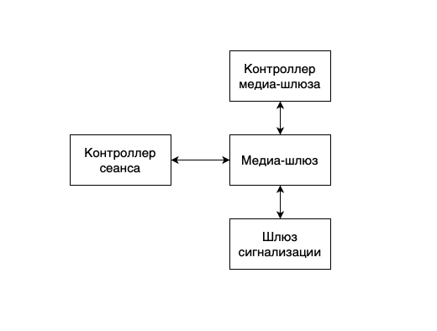Рисунок 5: Общая архитектура системы программного коммутатора

В типичной реализации программного коммутатора уровень управления отделен от транспортного уровня.  Система разбита на три отдельных функциональных элемента: сигнальный шлюз, медиа-шлюз и контроллер медиа-шлюза.

Шлюз сигнализации обеспечивает взаимодействие протоколов сигнализации IP, таких как SIP (протокол инициирования сеанса) и H.323, с традиционными [протоколами](https://translate.googleusercontent.com/translate_c?depth=1&rurl=translate.google.ru&sl=en&sp=nmt4&tl=ru&u=https://ribboncommunications.com/company/get-help/glossary/sip-session-initiation-protocol&xid=17259,15700002,15700023,15700186,15700191,15700256,15700259,15700262,15700265,15700271&usg=ALkJrhgkRXCBN-KNLjuL2MMeKwddzFx0gg) SS7 (ОКС7), используемыми для передачи цифровых сигналов по аналоговым телефонным сетям.

Медиа-шлюз обрабатывает каналы с мультиплексированием по времени (TDM) и  инкапсулирует их в пакеты для передачи IP, используя протоколы, такие как RTP (транспортный протокол в реальном времени) или SRTP (безопасный RTP).

Контроллер медиа-шлюза выполняет функции коммутации и передает параметры маршрутизации в медиа-шлюз, медиа-серверы и серверы приложений дабы устанавливать и прерывать вызовы, воспроизводить записанные сообщения и выполнять функции приложения, такие как переадресация вызова или ожидание вызова. Вся логика обработки звонков выполняется именно этим элементом системы. Контроллер медиа-шлюза также может называться программным переключателем, агентом [вызова](https://translate.googleusercontent.com/translate_c?depth=1&rurl=translate.google.ru&sl=en&sp=nmt4&tl=ru&u=https://ribboncommunications.com/products/service-provider-products/call-controllers&xid=17259,15700002,15700023,15700186,15700191,15700256,15700259,15700262,15700265,15700271&usg=ALkJrhjD0Bano1SqM6ExBZZ3mTCYjmNC-g) или [контроллером вызова](https://translate.googleusercontent.com/translate_c?depth=1&rurl=translate.google.ru&sl=en&sp=nmt4&tl=ru&u=https://ribboncommunications.com/products/service-provider-products/call-controllers&xid=17259,15700002,15700023,15700186,15700191,15700256,15700259,15700262,15700265,15700271&usg=ALkJrhjD0Bano1SqM6ExBZZ3mTCYjmNC-g) .

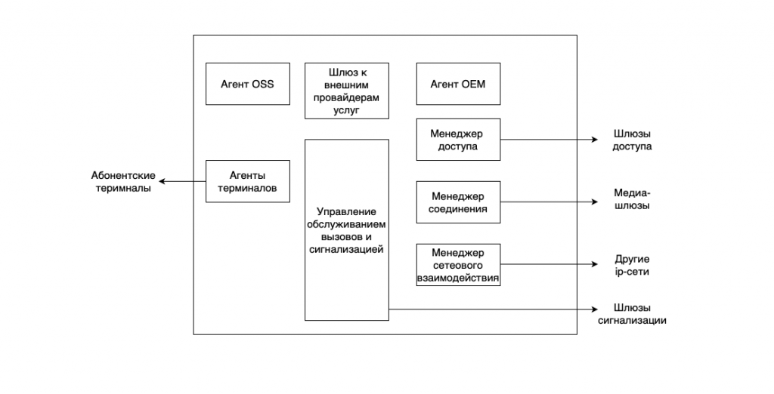Рисунок 6: Схема контроллера медиашлюза

Дополнительно, программный коммутатор может оснащаться пограничными контроллерами сеансов (гейткиперами, SBC). Данные модули используются для защиты и управления коммуникационными потоками: пограничные контроллеры сеансов управляют сигнализацией IP-коммуникаций и потоками мультимедиа для защиты от атак типа «отказ в обслуживании» (DoS) и других угроз безопасности, также для смягчения проблем совместимости с несколькими поставщиками.

# ЛОГИЧЕСКАЯ МОДЕЛЬ SOFTSWITCH

Логическая модель Softswitch является стандартизированной (она определена специальным консорциумом о продвижении стандартов Softswitch — IPCC) и включает в себя четыре уровня для реализации различных логических задач в различных функциональных областях. Ниже перечислены уровни (иногда их называют еще функциональные плоскости) логической модели программного коммутатора:

* Транспортный уровень — включает в себя меда-шлюзы, шлюзы сигнализации, коммутаторы и маршрутизаторы. Обеспечивает взаимодействие с сетями VoIP и ОКС7.
* Уровень сигнализации — включает контроллеры шлюзов сигнализации и контроллеры сеансов (гейткиперы). Обеспечивает поддержку протоколов SIP/SIP-T, H.323.
* Уровень приложения — включает в себя контроллеры медиа-шлюзов. Обеспечивает логику работы коммутатора.
* Уровень обслуживания — отдельный уровень, обрабатывающий абонентские данные и обеспечивающий поддержку биллинговых операций.

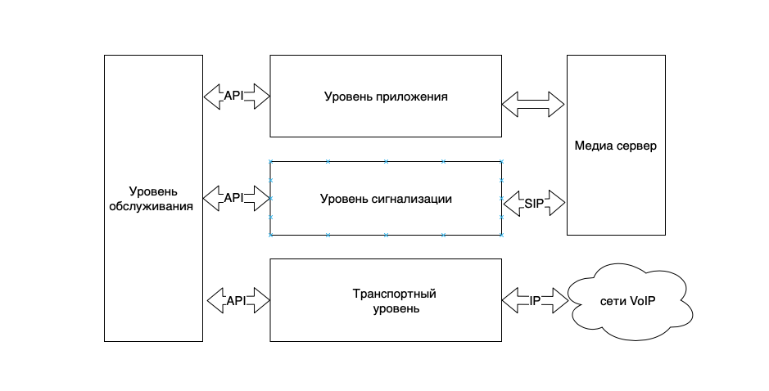Рисунок 7: Логическая модель архитектуры Softswitch

Стоить отметить что данная логическая модель является эталонной, предложенной IPCC, но не все разработчики поддерживают ее реализацию. Рассмотрим подробнее каждый из уровней данной модели.

Транспортный уровень — отвечает за транспортировку сообщений по каналам связи. Это могут быть как управляющие сообщения (сигнализации, маршрутизации), так и непосредственно сообщения, содержащие мультимедийную информацию (голос, видео). Данный уровень может использовать любую технологию для передачи данных, которая обеспечивает требуемую пропускную способность. Также транспортный уровень обеспечивает взаимодействие сети IP-телефонии с другими сетями.

Уровень сигнализации — вышестоящий уровень, базирующийся над транспортным и управляющий его основными элементами. Элементы данного уровня производят управление вызовами на основе сигнальных сообщений, поступающих от транспортного уровня. Производят создание и разрыв сессий передачи пользовательских данных.

Уровень приложения — следующий уровень логической модели Softswitch. Компоненты уровня приложений обеспечивают маршрутизацию вызовов и управляют специализированными модулями обработки пользовательской информации, такими как интерактивные меню, временные группы и т.п.

Уровень обслуживания (уровень эксплуатации) — обеспечивает взаимодействие между абонентами и самим коммутатором. Уровень обслуживания реализует активацию абонентов, возможности биллинга, активацию услуг, предоставляемых конечным абонентам. Отличие данного уровня заключается в том, что он может взаимодействовать с другими слоями логической модели как посредством внешних протоколов (например SNMP), так и средствами внутреннего API.

На сегодняшний день существует несколько классов программных реализаций технологии Softswich, из которых наиболее известны Softswitch Class 4 и Softswitch Class 5. Рассмотрим подробнее, в чем различие между этими классами программных продуктов.

Отметим сразу, что четкой границы между данными классификациями нет, так как любая из реализаций программного свитча является масштабируемой. Существуют также универсальные решения, называемые Softswitch Class 4/5 Но все же круг задач, для которых используется та или иная версия коммутатора отличаются.

Взаимодействие различных классов программных коммутаторов в сети NGN

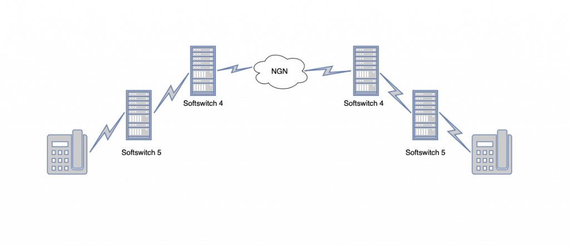Рисунок 8: Взаимодействие классов программных коммутаторов в сети NGN

Программные коммутаторы 5-го класса предназначены для совместной работы непосредственно с абонентскими терминалами. В их круг задач входят такие функции как:

* аутентификация абонентов;
* осуществление звонков;
* маршрутизация звонков;
* переадресация;
* удержание звонков;
* обработка пользовательской информации (IVR и прочие приложения);
* поддержка кодеков, транскодирование медиа.

Из существующих реализаций к Softswitch Class 5 можно отнести такие продукты, как Asterisk, VoxSwitch, CallWeawer.

Softswitch 4 класса являются программными продуктами, предназначенными для операторов связи, оперирующих магистральными сетями и обеспечивающие распределение и балансинг транзитного трафика. Они используются для следующих задач:

* поддержка и конвертация различных протоколов передачи данных;
* транскодирование;
* интеллектуальная маршрутизация и распределение звонков;
* предоставление различного рода статистики;
* услуги биллинга;
* услуги по обеспечению безопасности звонков.

# ЗАКЛЮЧЕНИЕ

Системы связи нового поколения (NGN) олицетворяют собой важный прорыв в области телекоммуникационных технологий, предлагая революционные подходы к организации и управлению сетями связи. Основное преимущество NGN заключается в их способности интегрировать различные виды передачи данных, включая голосовые, видеосигналы и интернет-трафик, в единую платформу. Это не только значительно упрощает архитектуру сетей, но и улучшает качество обслуживания пользователей, оптимизируя ресурсы и снижая затраты для операторов.

Ключевыми характеристиками NGN являются использование технологий на базе IP, высокая степень гибкости и возможность масштабирования. Это означает, что операторы могут легко адаптировать свою инфраструктуру по мере роста потребностей пользователей или появления новых сервисов. Благодаря NGN становятся возможными такие инновации, как VoIP (телефония через интернет), IPTV (интернет-протокол телевидение) и другие облачные технологии, которые значительно расширяют спектр доступных услуг.

Однако внедрение NGN сопряжено с определенными вызовами. Во-первых, необходимо значительное вложение средств в модернизацию существующих сетей и внедрение новых технологий. Во-вторых, операторам связи потребуется переобучение кадров для работы с современными системами, что может стать серьезным барьером на пути к полной интеграции. Более того, переход на NGN требует внимания к вопросам безопасности, поскольку с увеличением объемов данных и их разнообразием возрастает вероятность киберугроз.

Несмотря на эти вызовы, развитие систем NGN является неизбежным шагом с учетом быстрорастущих потребностей пользователей и постоянных изменений в технологическом ландшафте. NGN не только облегчают взаимодействие пользователей с различными сервисами, но и способствуют цифровой трансформации общества в целом.

Таким образом, системы связи нового поколения формируют основу для будущего телекоммуникационной отрасли, обеспечивая более высокое качество услуг и открывая новые горизонты для инновационных решений. В результате NGN будут играть ключевую роль в поддержании конкурентоспособности операторов связи и улучшении жизненного уровня населения в условиях новой цифровой эпохи.

Основное преимущество softswitch заключается в его способности управлять трафиком на основе IP-технологий, что позволяет оптимизировать ресурсы и значительно уменьшить затраты на инфраструктуру.

Программные коммутаторы обеспечивают более высокий уровень функциональности и адаптивности по сравнению с традиционными аппаратными коммутаторами. Благодаря возможности поддерживать различные протоколы и интегрировать новые услуги, softswitch способствует более быстрому выходу на рынок новых сервисов и улучшает качество обслуживания пользователей.

Однако внедрение softswitch также связано с рядом вызовов. Требуются инвестиции в модернизацию сетевой инфраструктуры и обучение специалистов, способных работать с новыми технологиями. Важно также обеспечить высокий уровень безопасности и защиты данных, поскольку использование IP-технологий создает дополнительные риски.

# СПИСОК ИСПОЛЬЗОВАННОЙ ЛИТЕРАТУРЫ

1. https://studfile.net/preview/4599546/page:4/
2. https://voxlink.ru/kb/asterisk-installation/technology-sowftswitch/
3. https://intuit.ru/studies/courses/1150/157/lecture/28708
4. https://www.winncom.uz/solutions/detail/multiservisniye-seti-novogo-pokoleniya-ngn/
5. http://lib.tssonline.ru/articles2/fix-op/osobennosti-setey-novogo-pokoleniya-(ngn).-chast-1.-next-generation-network-(ngn)-peculiarities.-part-1
6. https://sccs.intelgr.com/archive/2016-01/05
7. https://ngn.psuti.ru/?page=information_01_user